“Київський фаховий коледж зв’язку”

Циклова комісія комп’ютерної та програмної інженерії

**ЗВІТ ПО ВИКОНАННЮ**

**ЛАБОРАТОРНОЇ РОБОТИ №8**

з дисципліни: «Операційні системи»

**Тема: «Збереження службових даних системи та її мережева конфігурація»**

Виконали студенти

групи КСМ-23А

Команда КГК:

Корольов Є.Ю.,

Горохов Д.С. та

Коваленко С.О.

Перевірила викладач

Сушанова В.С.

Київ 2024

**Мета роботи:**

1. Отримання практичних навиків роботи з командною оболонкою Bash.
2. Знайомство з базовими структурами для збереження системних даних - процеси, память, лог-файли  та повідомлення про стан ядра.
3. Знайомство зі стандартом FHS.
4. Знайомство з діями при налаштуванні мережі.

**Матеріальне забезпечення занять**

1. ЕОМ типу IBM PC.

2. ОС сімейства Windows та віртуальна машина Virtual Box (Oracle).

3. ОС GNU/Linux (будь-який дистрибутив).

4. Сайт мережевої академії Cisco netacad.com та його онлайн курси по Linux

**Завдання для попередньої підготовки:**

***Готував матеріал студент***

**Завдання для попередньої підготовки:**

1. *Прочитайте короткі теоретичні відомості до лабораторної роботи та зробіть невеликий словник базових англійських термінів з питань призначення команд та їх параметрів.

|  |  |  |
| --- | --- | --- |
| **Термін** | **Пояснення** | **Приклад використання** |
| **Command** | Команда для виконання певної дії. Вводиться в терміналі для керування процесами та файлами. | ls — показує вміст каталогу. |
| **Argument** | Значення, яке передається команді для виконання над конкретним об'єктом (файлом, директорією тощо). | ls /home — аргументом є /home. |
| **Option** | Параметр, який змінює поведінку команди. Зазвичай починається з дефіса або подвійного дефіса. | ls -l — показує вміст каталогу у вигляді списку. |
| **Path** | Шлях до файлу або директорії у файловій системі. Абсолютний шлях починається з /, відносний — від поточного каталогу. | /home/user/file.txt — абсолютний шлях. |
| **Root** | |  | | --- | | Кореневий каталог файлової системи, позначається /. Користувач root має повний доступ до всіх ресурсів системи. |  |  | | --- | |  | | sudo su — отримати права root. |
| **Directory** | Папка у файловій системі, яка може містити файли та інші папки. | cd /home — перехід до директорії /home. |
| **File** | Одиниця збереження даних у файловій системі. Файли можуть бути різних типів (текстові, виконувані тощо). | touch file.txt — створення файлу file.txt. |
| **Process** | Запущена програма або служба, яка виконує певне завдання в системі. Кожен процес має унікальний ідентифікатор (PID). | ps — відображає список активних процесів. |
| **Permissions** | Права доступу до файлу або директорії, що визначають, хто може читати, писати або виконувати об'єкт. | chmod 755 file.txt — змінює права файлу file.txt. |
| **Shell** | Інтерфейс командного рядка, через який користувач взаємодіє з операційною системою Linux. Найпопулярніший shell — Bash. | echo "Hello, World!" — приклад команди в shell. |

1. Вивчіть матеріали онлайн-курсу академії Cisco “NDG Linux Essentials”:

* Chapter 13 - Where Data is Stored
* Chapter 14 - Network Configuration

1. Пройдіть тестування у курсі NDG Linux Essentials за такими темами:

* Chapter 13 Exam
* Chapter 14 Exam

***Виконувала Коваленко С.***

1. На базі розглянутого матеріалу дайте відповіді на наступні питання:
   1. Розкрийте поняття “псевдо файлової системи”, для чого воно потрібно системі?

The **Filesystem Hierarchy Standard** provides a guideline for distributions on how to organize these files. It is important to understand the role of the Linux kernel and how it both processes and provides information about the system under the /proc and /sys pse The kernel provides access to information about active processes through a pseudo filesystem that is visible under the /proc directory. Hardware devices are made available through special files under the /dev directory, while information about those devices can be found in another pseudo filesystem under the /sys directory.

Pseudo filesystems appear to be real files on disk but exist only in memory. Most pseudo file systems such as /proc are designed to appear to be a hierarchical tree off the root of the system of directories, files and subdirectories, but in reality only exist in the system's memory, and only appear to be resident on the storage device that the root file system is on.udo filesystems.

* 1. Чому користувачі не так часто звертаються на пряму до каталогу /proc, яким чином з нього можна отримати інформацію?

While most of the "files" underneath the /proc directory cannot be modified, even by the root user, the "files" underneath the /proc/sys directory are potentially meant to be changed by the root user. Modifying these files changes the behavior of the Linux kernel.

Direct modification of these files causes only temporary changes to the kernel. To make changes permanent (persistent even after rebooting), entries can be added to the appropriate section of the /etc/sysctl.conf file.

For example, the /proc/sys/net/ipv4 directory contains a file named icmp_echo_ignore_all. If that file contains a zero 0 character, as it normally does, then the system will respond to icmp requests. If that file contains a one 1 character, then the system will not respond to icmp requests.

* 1. *Яке призначення файлів /proc/cmdline, /proc/meminfo та /proc/modules?

**/proc/cmdline** - Information that was passed to the kernel when it was first started, such as command line parameters and special instructions

**/proc/meminfo** - Information about the use of memory by the kernel

**/proc/modules** - A list of modules currently loaded into the kernel to add extra functionality

* 1. *Яке призначення команди free?

Executing the free command without any options provides a snapshot of the memory being used at that moment.

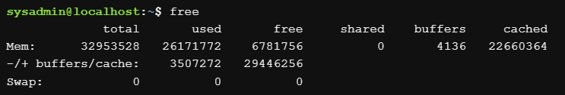

* 1. *Для чого потрібні лог-файли, наведіть приклади їх застосування?

As the kernel and various processes run on the system, they produce output that describes how they are running. Some of this output is displayed as standard output and error in the terminal window where the process was executed, though some of this data is not sent to the screen. Instead, it is written to various files. This information is called log data or log messages.

Log files are useful for many reasons; they help troubleshoot problems and determine whether or not unauthorized access has been attempted.

Some processes can log their own data to these files, other processes rely on a separate process (a daemon) to handle these log data files.

* 1. **Яке призначення файлу /var/log/dmesg?

The /var/log/dmesg file contains the kernel messages that were produced during system startup. The /var/log/messages file contains kernel messages that are produced as the system is running, but those messages are mixed in with other messages from daemons or processes.

* 1. **Для чого розроблено FHS?

Among the standards supported by the Linux Foundation is the **Filesystem Hierarchy Standard (FHS)**.

The FHS standard categorizes each system directory in a couple of ways:

* A directory can be categorized as either *shareable* or not, referring to whether the directory can be shared on a network and used by multiple machines.
* The directory is put into a category of having either *static* files (file contents won't change) or *variable* files (file contents can change).
  1. **Які основні команди є у Linux для перегляду та конфігурації мережі

The ifconfig command stands for interface configuration and is used to display network configuration information.

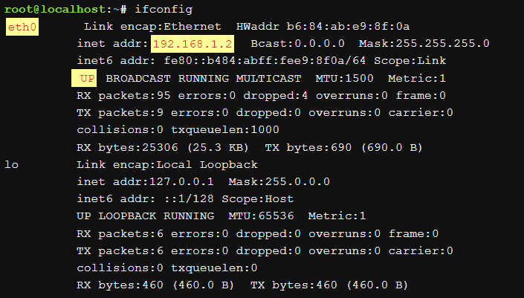

The ip command differs from ifconfig in several important manners, chiefly that through its increased functionality and set of options, it can almost be a one-stop shop for configuration and control of a system’s networking.

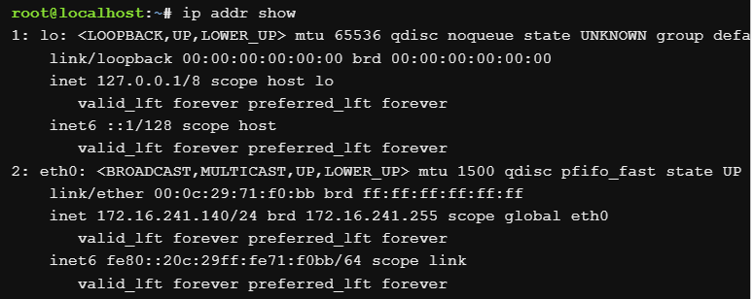

Recall that a router (or gateway) is a machine that allows hosts from one network to communicate with another network. To view a table that describes where network packages are sent, use the route command.

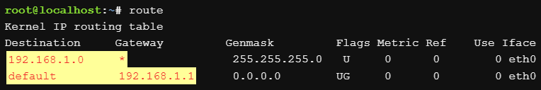

The ping command can be used to determine if another machine is reachable. If the ping command can send a network package to another machine and receive a response, then you should be able to connect to that machine.

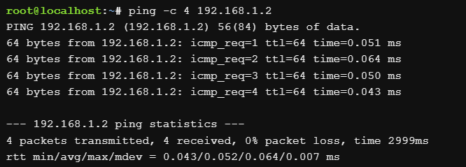

The netstat command is a powerful tool that provides a large amount of network information. It can be used to display information about network connections as well as display the routing table similar to the route command.

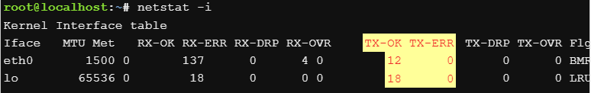

The ss command is designed to show socket statistics and supports all the major packet and socket types.

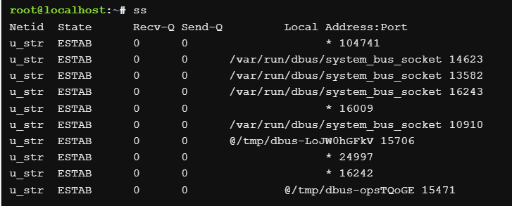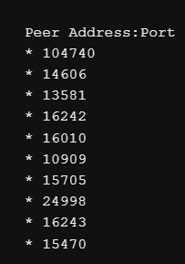

There may be times when you need to test the functionality of the DNS server that your host is using. One way of doing this is to use the dig command, which performs queries on the DNS server to determine if the information needed is available on the server.

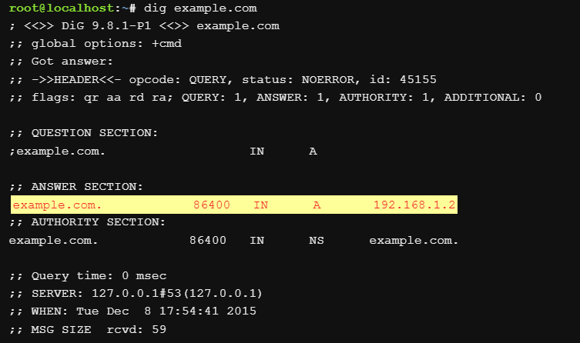

1. Підготувати в електронному вигляді початковий варіант звіту:

* Титульний аркуш, тема та мета роботи
* Словник термінів
* Відповіді на п.4.1 та п.4.5 з завдань для попередньої підготовки

**Хід роботи:**

***Готував матеріал студент Корольов Є та Горохов Д(401 ауд.)***

1. Початкова робота в CLI-режимі в Linux ОС сімейства Linux:
2. Запустіть операційну систему Linux Ubuntu. Виконайте вхід в систему та запустіть термінал ***(якщо виконуєте ЛР у 401 ауд.)***.
3. Запустіть віртуальну машину Ubuntu_PC ***(якщо виконуєте завдання ЛР через академію netacad)***
4. Запустіть свою операційну систему сімейства Linux ***(якщо працюєте на власному ПК та її встановили)*** та запустіть термінал.
5. Опрацюйте всі приклади команд, що представлені у лабораторних роботах курсу ***NDG Linux Essentials - Lab 13: Where Data is Stored*** та ***Lab 14: Network Configuration.*** Створіть таблицю для опису цих команд

|  |  |
| --- | --- |
| Назва команди | Її призначення та функціональність |
| /proc/cmdline | Information that was passed to the kernel when it was first started, such as command line parameters and special instructions |
| /proc/meminfo | Information about the use of memory by the kernel |
| /proc/modules | A list of modules currently loaded into the kernel to add extra functionality |
| free | Executing the free command without any options provides a snapshot of the memory being used at that moment. |
| lastb | The lastb requires root privileges to be executed in our virtual machine environment. |
| dmesg | Executing the dmesg command can produce up to 512 kilobytes of text, so filtering the command with a pipe to another command like less or grep is recommended. For example, if a user were troubleshooting problems with a USB device, then searching for the text USB with the grep command is helpful. |
| /etc/sysconfig/network-scripts/ifcfg-eth0 | On a CentOS system, the primary configuration file for an IPv4 network interface is the /etc/sysconfig/network-scripts/ifcfg-eth0 file. The VM in this chapter is Debian-based, and so does not have the sysconfig folder. However, for demonstration purposes only, the following shows what this file looks like when configured for a static IP address |
| /etc/hosts | This file contains a table of hostnames to IP addresses. It can be used to supplement a DNS server. |
| /etc/resolv.conf | This file contains the IP addresses of the name servers the system should consult in any attempt to resolve names to IP addresses. These servers are often DNS servers. It also can contain additional keywords and values that can affect the resolution process. |
| /etc/nsswitch.conf | This file can be used to modify where hostname lookups occur. It contains a particular entry that describes in what order name resolution sources are consulted. |
| ping | The ping command can be used to determine if another machine is reachable. If the ping command can send a network package to another machine and receive a response, then you should be able to connect to that machine. |
| netstat | The netstat command is a powerful tool that provides a large amount of network information. It can be used to display information about network connections as well as display the routing table similar to the route command. |
| dig | There may be times when you need to test the functionality of the DNS server that your host is using. One way of doing this is to use the dig command, which performs queries on the DNS server to determine if the information needed is available on the server. |
| ssh | When using the ssh command, the first prompt asks you to verify the identity of the machine you are logging into. In most cases, you are going to want to answer yes. While you can check with the administrator of the remote machine to make sure that the RSA key fingerprint is correct, this isn't the purpose of this query. It is designed for future login attempts. |
|  |  |

1. Виконайте практичні завдання у терміналі (продемонструйте скріншоти):

* в даній лабораторній роботі використовувалась команда *cat*, дослідіть її можливості та опишіть для яких задач вона призначена;

The cat command is used in Linux-based operating systems to work with files. The main capabilities of cat     include browsing the contents of files, merging multiple files, redirecting the contents of one file to another.

* *продемонструйте приклади, коли команда *cat* використовується для створення файлу, перегляду вмісту файлу, перенаправлення інформації у інший файл, склеювання декількох файлів в один;

1. Create a new file:

1. View the contents of the file:

1. Redirect content to another file:



1. Pasting several files into one:



* *які параметри команди *cat* треба використати, щоб пронумерувати рядки файлу, відобразити недруковані символи, видалити порожні рядки?

1. Numbered lines of the file:

1. Non-printing characters:
2. Remove empty lines:

* **опишіть можливості команди *dig* та наведіть приклади;

The dig(Domain Information Groper) command is used to diagnose network problems and obtain DNS information. It allows you to view information about IP addresses, MX records, and NS records.

1. Domain IP address request:

1. Request MX-records of the domain (mail servers):

1. Getting information about NS records (name servers):

* **опишіть можливості команди *netstat* та наведіть приклади;.

 The command netstat is used to display information about network connections, routing tables, network interfaces, and protocol statistics.

1. Display all active connections:

1. Show active connections and ports:

1. Statistics of interfaces:

1. Routing table:

***Виконувала Коваленко С.***

**Контрольні запитання:**

1. Як пов'язані між собою команди cat та tac?

The [cat](https://linuxguide.rozh2sch.org.ua/#cat) command is used to view a text file in its entirety and mainly to view small text files, such as any configuration files. In general, the command has the following syntax.

The tac command is similar to the cat command and has the same syntax, except **that it displays lines in reverse order.**

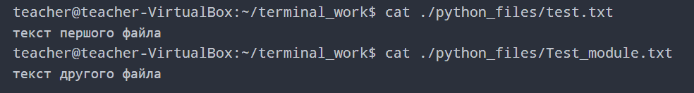

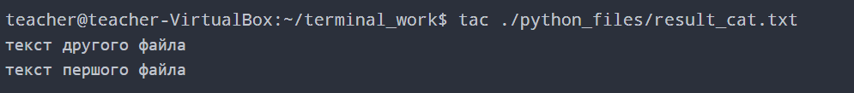

1. Що робить команда ss?

The ss command is designed to show socket statistics and supports all the major packet and socket types. Meant to be a replacement for and to be similar in function to the netstat command, it also shows a lot more information and has more features.

The main reason a user would use the ss command is to view what connections are currently established between their local machine and remote machines, statistics about those connections, etc.



1. В чому відмінність між командами ps --forest та pstree?

When the system has been running for a long time, it may eventually reach the maximum PID value, which can be viewed and configured through the /proc/sys/kernel/pid_max file. Once the largest PID has been used, the system "rolls over" and continues seamlessly by assigning PID values that are available at the bottom of the range.

Processes can be “mapped” into a family tree of parent and child couplings. If you want to view this tree, the command pstree displays it.

Another way of viewing processes is with the ps command. By default, the ps command only shows the current processes running in the current shell. Ironically, even though you are trying to obtain information about processes, the ps command includes itself in the output. If you run ps with the option --forest, then, similar to the pstree command, it shows lines indicating the parent and child relationship.

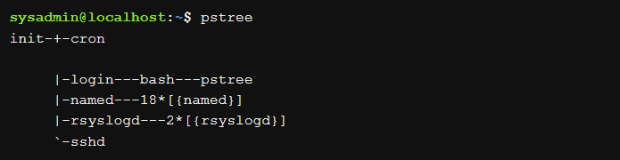

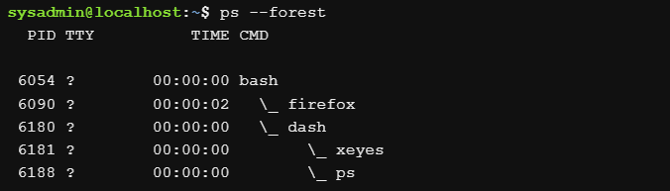

1. *У яких каталогах зберігаються налаштування системи?

* User Home Directories

The /home directory has a directory underneath it for each user account. For example, a user bob will have a home directory of /home/bob. Typically, only the user bob will have access to this directory. Without being assigned special permissions on other directories, a user can only create files in their home directory, the /tmp directory, and the /var/tmp directory.

* Binary Directories

Binary directories contain the programs that users and administrators execute to start processes or applications running on the system.

* User-Specific Binaries

The binary directories that are intended to be used by non-privileged users include.

* Root-Restricted Binaries

On the other hand, the sbin directories are primarily intended to be used by the system administrator (the root user).

* Software Application Directories

Unlike the Windows operating system, where applications may have all of their files installed in a single subdirectory under the C:\Program Files directory, applications in Linux may have their files in multiple directories spread out throughout the Linux filesystem. For Debian-derived distributions, you can execute the dpkg -L *packagename* command to get the list of file locations. In Red Hat-derived distributions, you can run the rpm -ql *packagename* command for the list of the locations of the files that belong to that application.

* Library Directories

Libraries are files which contain code that is shared between multiple programs. Most library file names end in a file extension of .so, which means *shared object*.

* Variable Data Directories

The /var directory and many of its subdirectories can contain data that changes frequently. If your system is used for email, then either /var/mail or /var/spool/mail is normally used to store users' email data. If you are printing from your system, then the /var/spool/cups directory is used to store the print jobs temporarily.

1. *У яких каталогах можна знайти встановлені в системі програми, доступні для користувача?

### User-Specific Binaries

/bin

/usr/bin

/usr/local/bin

/usr/local/application/bin

/opt/application/bin

1. *У яких каталогах можна знайти встановлені системні програми і програми призначені для виконання суперкористувачем?

Root-Restricted Binaries

/usr/sbin

/usr/local/sbin

/usr/local/application/sbin

/opt/application/sbin

1. **Поясніть призначення команд ping, ifconfig, traceroute.

The ping command can be used to determine if another machine is reachable. If the ping command can send a network package to another machine and receive a response, then you should be able to connect to that machine.

By default, the ping command continues sending packages endlessly. To limit how many pings to send, use the -c option followed by a number indicating how many iterations you desire. The following examples show ping being limited to 4 iterations.

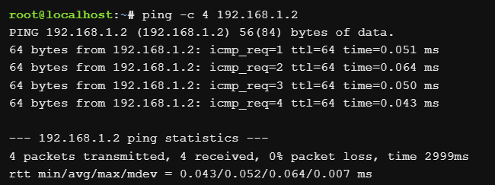

The ifconfig command stands for interface configuration and is used to display network configuration information.

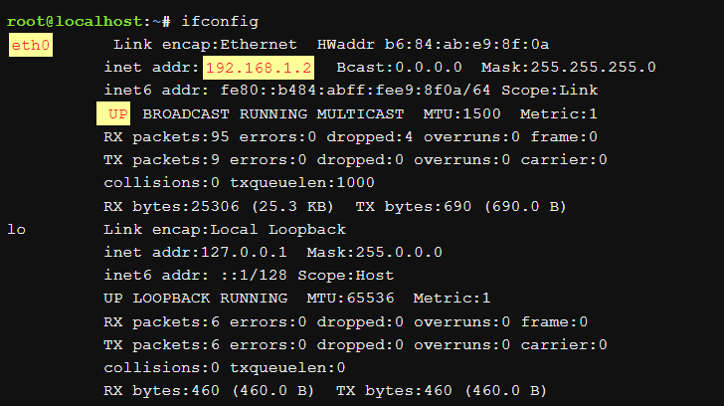

The traceroute command is a basic tool that is used to monitor network status. traceroute is used on Linux systems to display the route from your server through the hosts to the destination (domain or ip) and also outputs the delay. This command is used when you want to know about the route and all the hops a packet takes. And if there is a problem on one of the nodes, it can be determined which one. Analysing the results can also be used to understand latency, data loss, or diagnose network problems.

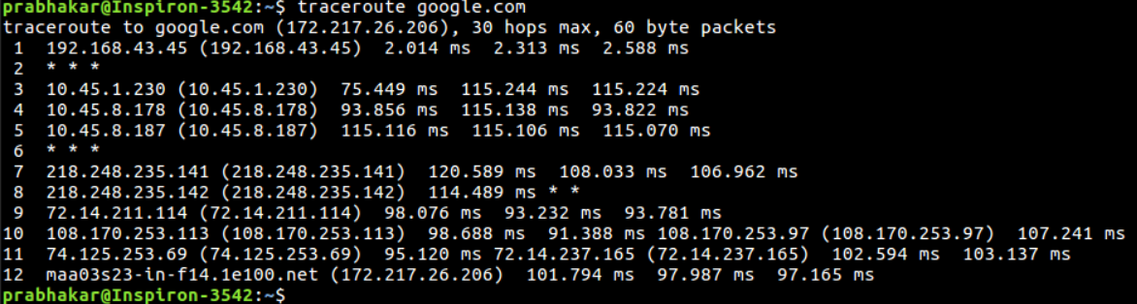

1. **Як називаються мережеві інтерфейси в Linux?

**Packet** A network packet is used to send network communication between hosts. By breaking down communication into smaller chunks (packets), the data delivery method is much more efficient.

**IP Address** An Internet Protocol (IP) address is a unique number assigned to a host on a network. Hosts use these numbers to address network communication.

**Mask** Also called a netmask, subnet mask or mask, a network mask is a number system that can be used to define which IP addresses are considered to be within a single network. Because of how routers perform their functions, networks have to be clearly defined.

**Hostname** Each host on a network could have its own hostname because names are more natural for humans to remember than numbers, making it easier for us to address network packets to another host. Hostnames are translated into IP addresses before the network packet is sent on the network.

**URL** A Uniform Resource Locator (URL), also commonly called a web address, is used to locate a resource, like a web page, on the internet. It’s what you type into your web browser to access a web page.

**DHCP** Hosts can be assigned hostnames, IP addresses and other network-related information by a DHCP (Dynamic Host Configuration Protocol) server. In the world of computers, a protocol is a well-defined set of rules. DHCP defines how network information is assigned to client hosts, and the DHCP server is the machine that provides this information.

**DNS** As mentioned previously, hostnames are translated into IP addresses, prior to the network packet being sent on the network. So your host needs to know the IP address of all of the other hosts with which you are communicating. When working on a large network (like the Internet), this can pose a challenge as there are so many hosts. A Domain Name System (DNS) provides the service of translating domain names into IP addresses.

**Ethernet** In a wired network environment, Ethernet is the most common way to physically connect the hosts into a network. Ethernet cables are connected to network cards that support Ethernet connections. Ethernet cables and devices (such as routers) are specifically designed to support different communication speeds, the lowest being 10 Mbps (10 Megabits per second) and the highest being 100 Gbps (100 gigabits per second). The most common speeds are 100 Mbps and 1 Gbps.

**TCP/IP** The Transmission Control Protocol/Internet Protocol (TCP/IP) is a fancy name for a collection of protocols (remember, protocol = set of rules) that are used to define how network communication should take place between hosts. While it isn't the only collection of protocols used to define network communication, it is the most often utilized one. As an example, TCP/IP includes the definition of how IP addresses and network masks work.

1. **Як за допомогою команди ifconfig вивести параметри тільки одного мережевого інтерфейсу (наприклад, eth1), а не всіх?

To display the parameters of only one network interface, for example, eth1, using the ifconfig command, you simply specify the interface name after the command itself. This will narrow the output to information about this interface only. This command displays the IP address, subnet mask, MAC address, connection status, number of packets transmitted and received, and other parameters for the eth1 interface.

Висновок:

In the course of the work, the storage of system service data, its network configuration, and the organisation of the Linux file system were considered. Performing tasks in Bash helped to develop an understanding of the basic commands for viewing system data, working with files, directories and network configuration. This allows you to quickly and conveniently work with system information, monitor the status and configure system parameters. The key file systems and directories such as /proc, /sys, /var/log, which store information about processes, memory usage, log files, and kernel messages, were reviewed. This provided an understanding of the principle of storing system service data and accessing it for monitoring, debugging, and optimising the system. The FHS standard helps to organise the location of system files and directories in Linux, which makes the system more logical and convenient to use and maintain. Knowledge of this standard is the basis for working with Linux systems and provides ease of searching and working with system files. Working with networking tools and commands such as ifconfig, ping, traceroute provided the basic knowledge to configure network parameters, diagnose connections and understand the structure of the system's network configuration.

Thus, the goal of the work was achieved. The acquired knowledge and skills are an important basis for further study of Linux system administration, monitoring and configuration of network parameters, as well as organising effective work with system service data.